刀削面“涉黄”

原创 靖海侯 [靖海侯](javascript:void(0);)

**靖海侯**

微信号 gh_4dc33fb71939

功能介绍 常言所未言

2022-11-01[原文](https://mp.weixin.qq.com/s?__biz=MzU5MDY4MzczMQ==&mid=2247484880&idx=1&sn=09f67a1b4fc0742f7a9f860dea04fd01&chksm=fe3bceecc94c47faeb8c776b565f70568883b27c12b6eef619cc32a9da6e611455b353ce951c&scene=27#wechat_redirect&cpage=69) 发表于

收录于合集

**一**

出门办事，事毕已是中午，朋友们肚子饿了。走到**香港湾仔道**，见一刀削面馆，大家都停了下来。

北方人，谁都经得住刀削面的诱惑呢！

面馆名曰“**拾味**”，店铺如香港一般街头饭馆，都是小得可怜。按内地说法，这就是标准的“苍蝇馆”。

正值饭时，人多嘈杂。进店寻一卡座坐下，点餐落单，这才注意到店里的环境来。

**一家“黄店”！**

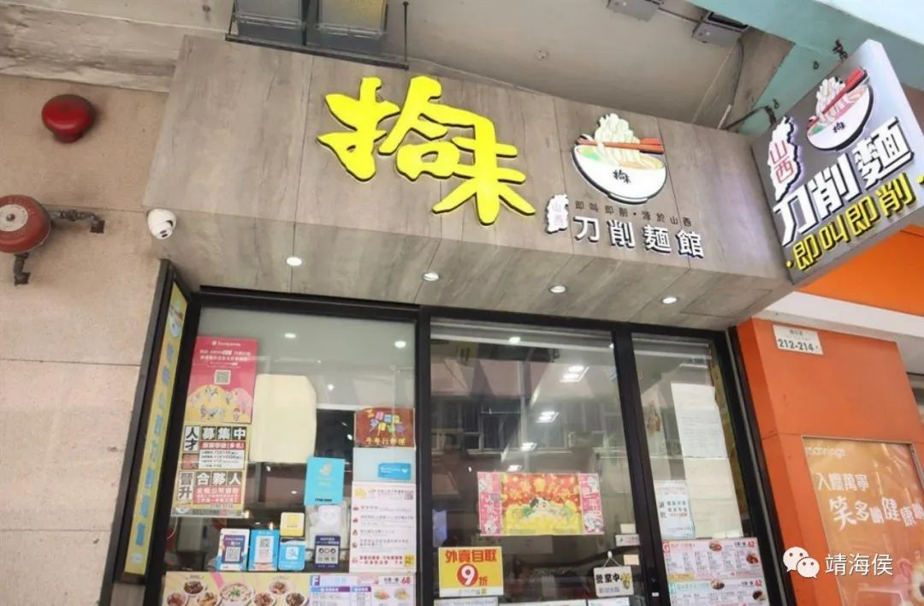

**二**

人有“蓝”、“黄”，店也有。

**香港由乱到治前，颜色成了政治标签。社会“泛政治化”下，“蓝”与“黄”就是好与坏、善与恶、是与非，就成了政治正确与否的不二鉴定标准。**

到了2019年，修例风波暴发，局势恶化，“蓝”与“黄”的对立也升级了。

反中乱港分子又把“黑”拉进来，让“黄”与“黑”狼狈为奸，一个打掩护、壮声势，一个行暴力、搞暴动，本质上还是一种颜色。

那时候，他们臆想出一个叫做“黄色经济圈”的东西。在香港地图上为每家店铺标注上了颜色，并根据其颜色选择其“行动”。

他们的口号是“红装修、蓝罢买、黄帮衬”，翻译成人话，就是：“爱国爱港的商家一律砸，反中乱港的商家无脑撑”。

这么说，也这么做。

别说中资企业了，就连360、美心这样的香港本地企业店铺也因此遭了殃。按照他们的说法，这种打砸烧还叫做“18区开花”。其恶劣程度，可谓远甚于黑社会。

当时，和他们臭气相投的则“待遇”迥然。

这些“黄店”一时间成了“黄丝”和“黑衣暴徒”的精神图腾和现实寄托，前者成了他们的休息站点，后者成了他们的“忠实客户”。那时候，“和你食”（跟你一块吃饭），相约到这些黄店去“打尖”，竟成了他们的一种风尚。

而这些黄店，为了表明立场并讨好这些“客户”，更是不遗余力卖吆喝，往往把店铺装修成“黑店”的样子，店内布满了各种“反中乱港”的文宣。

**2019年，香港的这一景，荒谬且可笑。**

**三**

不是不报，时候未到。

**“黄色经济圈”这种东西，于政治于经济于社会本身就是大逆不道。等香港国安法一颁布，更是瞬间崩塌了。**（关于“黄色经济圈”，2019年曾专文评论，详情可见《[“黄色经济圈”是香港经济文明之耻](https://mp.weixin.qq.com/s?__biz=MjM5MjAxNDM4MA==&mid=2666288377&idx=1&sn=af9b96201555e02c5016bba62c247d2a&scene=21#wechat_redirect)》）

于是，这些黄店变装的变装、关门的关门，有些店主更直接连夜潜逃。

按常理讲，香港国安法实施已两年多，他们应该不敢再公然打出“黄店”的旗帜，最多潜伏到地底下，像苍蝇和蟑螂一样苟且活着。

谁知道，我们吃个刀削面，也被他们恶心着了。

这家“拾味山西刀削面馆”，正是一个不折不扣的“黄店”。

墙上贴着带有“反中乱港”含义的海报，比如“戴有防毒面罩的人物形象”，那正是黑衣暴徒最经典的造型；比如海报上写着“愿荣光....”的字眼，那正是“港独”歌曲里才有的词句。

**可以说，你只要留心去打量这家店的那些角落、那些犄角旮旯的小物件，几乎能找到修例风波期间所有那些反中乱港标识的影踪。**

就连点完餐了，店家给我们的小票上都写着“香港人，加油！”一行字。

“香港人加油”自然是无辜的，不能成为黄店之为黄店的证据。但如果你到香港的大众点评网——“OpenRice”上去check一下，就会知道这家“拾味山西刀削面馆”在2021年6月开给顾客的小票上，除了“香港人加油”，还有“xx诉求，xx不x”一行“港独”口号。而不少食客，已经用评语确认了这家店的颜色属性。

也可以说，虽然他们“与时俱进”了，但他们的意图还挂在墙上、摆在桌上，反中乱港的姿态仍然“铁证如山”。

**四**

**苍蝇馆，吃了真“苍蝇”。**

打开Google地图，搜索该店，评分3.8，一个名叫Pang Cheung的网友在店铺下留言：“有曱甴！”

曱甴，就是蟑螂，就是修例风波期间，在香港被特指的“黑衣暴徒”。

然而，更让人难以释怀的是，这里卖的是刀削面，兜售的是中国味。

一个卖刀削面的也搞起了政治，做起了反中乱港的生意，真是太“痴线”了。

而面如其店。

心思不正，面也不行。以我们吃面几十年的经验看，到这家店来吃刀削面，不是“拾味”，而纯属饥不择食，还错付情怀了。

**五**

**止暴制乱了，由乱到治了，“黄色经济圈”也倒了。但明显，香港的“垃圾”还没清扫干净，犄角旮旯里，总有苍蝇和蚊子、蟑螂和老鼠。**

今年7月初，新一届特区政府就职后，特区政府就发起了一项名为“香港新市容”的全港清洁运动。政务司副司长牵头，专门负责处置垃圾、打击后巷阴沟里的老鼠。

问题是，街面上的蟑螂和老鼠好清理，而那些披着人皮的“蟑螂”和“老鼠”就不好清理了。

但要巩固住香港由乱到治的成果，促进香港的长期繁荣稳定，还是需要真正净化香港的社会生态环境。

**在社会层面上开展“全港清洁运动”，同样重要、一样迫切。**

七一讲话中，国家主席习近平提出要求，**希望全体香港同胞大力弘扬以爱国爱港为核心、同“一国两制”方针相适应的主流价值观**。二十大报告里，又强调“**坚决打击反中乱港乱澳势力**”。

对于这些“隐于市”的黄店，香港不好“睁一只眼闭一只眼”。

毕竟，他们正在法律底线上游走，且相比后巷的老鼠来，更让人恶心。

### 精选留言

用户设置不下载评论